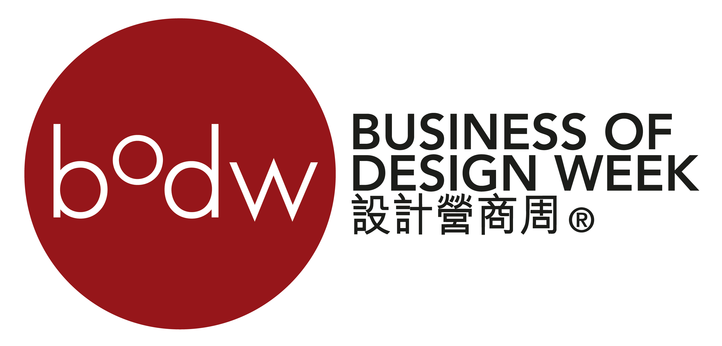
每份表格只用作一次个别的报名，表格可从www.bodw.com 下载或从大会秘书处取得，所有报名须在确认收妥全费报名费用后方始作实。
参加者资料
1
称谓: 博士 教授 先生 女士 小姐

姓氏: | (中文) | 名称: | (中文)
 | (英文) |  | (英文)
公司: | (中文) | 职位: | (中文)
 | (英文) |  | (英文)
地址:
城市: |  | 国家:
电邮: |  | 电话: | ( )
流动电话(包括国家号码及地区号码): | ( ) | 传真: | ( )

*请提供有效的手机号码,注册号码将会在活动之前透过手机发送给你.

设计营商周注册(2014年12月1日至6日)

购买 | 注册种类 | 优先报名优惠(港币)  (必须于2014年11月20日或以前) | 正价报名费(港币)
 | 全票通行证 (八单元 + 全两天*设计教育亚洲会议) | 5,500 | 8,000
 | 自选通行证-六单元 | 4,500 | 7,000
x 单元 (最多四单元) | 半日通行证-壹单元 | 900 | 1,400
总计金额合共:

*设计教育亚洲会议: 2014年12月2-3日 (星期二及三)
地点: 香港会议展览中心
有关详情及查询，请浏览: www.designedasia.com
课题选择
请选择时段: (每个时段只能选择一个课题)
日期 | 课题
12月1日下午时段 | 科技与设计
12月2日上午时段 | 教育与设计
12月4日上午时段 | 重点会议 I : 生活设计
12月4日下午时段 | 可持续发展设计 或 文化与大都会 (第一部份) 或 时尚与设计
12月5日上午时段 | 重点会议 II :设计前沿
12月5日下午时段 | 创业与设计 或 传意与设计 或 空间与设计
12月6日上午时段 | 产品与设计 或 品牌亚洲 (第一部份) 或 文化与大都会 (第二部份)
12月6日下午时段 | 品牌亚洲 (第二部份)
*最新资料，请浏览网页﹕http://www.bodw.com

设计营商周晚宴 – 2014年12月5 日(星期五)

 | 港币$ | 数量 |  | 金额 (港币$)
晚宴报名费 (每席十二位) | 每位1,500
 |  |  | 总计金额合共:
如有任何特别膳食需要，请以 列明﹕素食者 鱼 黄麂

调查
您如何得知设计营商周2014?
传统 | 报章  (请注明 ) | 杂志  (请注明 ) | 杂志 | 电台
网站 | 设计营商周官网 | 香港设计中心官网 | 支持机构(请注明 )
社交网络 | Facebook | 微博 | Twitter | LinkedIn
线上宣传片 | Youtube | Youku优酷 | Tudou土豆
电子邮件 | BODW | HKDC | 支持机构(Pls Sepcify )
宣传单张 | 传单 | 海报 | 明信片 | 其他(请注明 )
香港设计中心活动 | 上届参会者
支持机构 | 协会 | 交易会
其他 | 请注明

所属公司所从事的专业?

 | 设计- 产品 |  | 教育- 其他 |  | 贸易
 | 设计- 空间/室内 |  | 科技 |  | 顾问及策略
 | 设计- 图像 |  | 政府 |  | 研究及策略
 | 设计- 时装 |  | 零售 |  | 法律
 | 设计- 使用者经验 |  | 服务业 |  | 金融
 | 设计- 其他 |  | 媒体与传播 |  | 协会
 | 教育- 设计 |  | 艺术与文化 |  | 请注明

是否愿意接收有关设计营商周之信息或活动?
 | 是 |  | 否

付款方式

如以本地银行支票支付，请于支票抬头写上 "太古旅游有限公司"，并寄到以下地址﹕
设计营商周2014秘书处
香港英皇道979号太古坊康桥大厦6楼
电话﹕(852) 3151 8900 传真﹕(852) 2590 0099 电邮﹕bodw2014@swiretravel.com

如以银行汇款，请注意以下事项﹕

账户名称： 太古旅游有限公司 (Swire Travel Ltd.)
银行名称： 香港上海汇丰银行 (The Hong Kong & Shanghai Banking Corporation Ltd.)
银行编号：004
账号： 111-016275-002
快速密码： HSBCHKHHHKH
银行地址： 香港皇后大道中1号 (No 1, Queen’s Road Central, Hong Kong SAR, China )

所有银行手续费用需由报名者支付。请把银行汇款存根之副本于11月20日前电邮至bodw2014@swiretravel.com或传真至
(852) 2590 0099 以便查核，多谢合作。

注﹕参加者如需以人民币付款，付款前请与太古旅游有限公司联络。

信用卡付款

本人现授权太古旅游有限公司收取以下款项:

Visa 万事达卡 美国运通卡 大来信用证
持卡人姓名： |  |  |  | 信用卡号码：
信用卡届满日期： |  |  | 签署： |  |  | 授权金额:

注意事项
1. 优先登记之折扣优惠不可与其它折扣优惠一同使用。
2. 此报名系统只适用于报名参加设计营商周主办活动（包括科技与设计会议(Technology for Design Session) 、品牌亚洲 会 议(Brand Asia Session)、设计营商周会议(BODW Session)及设计营商周周年颁奖晚宴(BODW Gala Dinner cums Award Presentation)。如欲参加其它活动，请向各活动之主办单位报名。
3. 如欲享有优先报名之优惠, 请于11月20日前附上付款证明，否则主办单位有权取消其登记而不获通知。
4. 参会者如欲取消报名或更改参加活动，必须于2014年11月15日或之前以书面通知大会秘书处(请注明，参会者姓名及已登记之活 动名)。主办单位将在已收取的报名费中扣除50%作为行政费用，并于设计营商周2014活动结束后，方作退款安排。2014年11月15 日 后取消报名将不获任何退款安排。
5. 主办单位保留更改大会议程权利，恕不另行通告
6. 阁下提供的资料只作处理报名手续及大会联络之用，并遵照个人资料（私隐）条例。
7. 合下若提交此报名表格，表示已同意其个人资料加表示已同意其个人资料加入香港设计中心的数据库系统及用作推广宣传用途。私隐政策声明
此报名表格由香港设计中心发出
©版权所有
电邮: bodw@hkdesigncentre.org

本人已仔细阅读并同意登记表格上所列出的重要事项。

签署 : _________________________________ 日期:

